VENDREDI 3 AVRIL - Mathématiques

1- Numération :

Écris le nombre dans les cases suivantes :

Nombre 1 |  | Nombre 2 |  | Nombre 3

2- Exercices :

Complète avec : le double de ou la moitié de

10 est ……………………………………………5 8 est ………………………………………………16

20 est ……………………………………………10 14 est ………………………………………………7

50 est …………………………………………… 100

Calcule :

238 + 10 = ………… 525 + 40 = ………… 750 + 40 = …………

540 + 20 = ………… 250 + 50 = ………… 820 + 60 = …………

3- Problème :

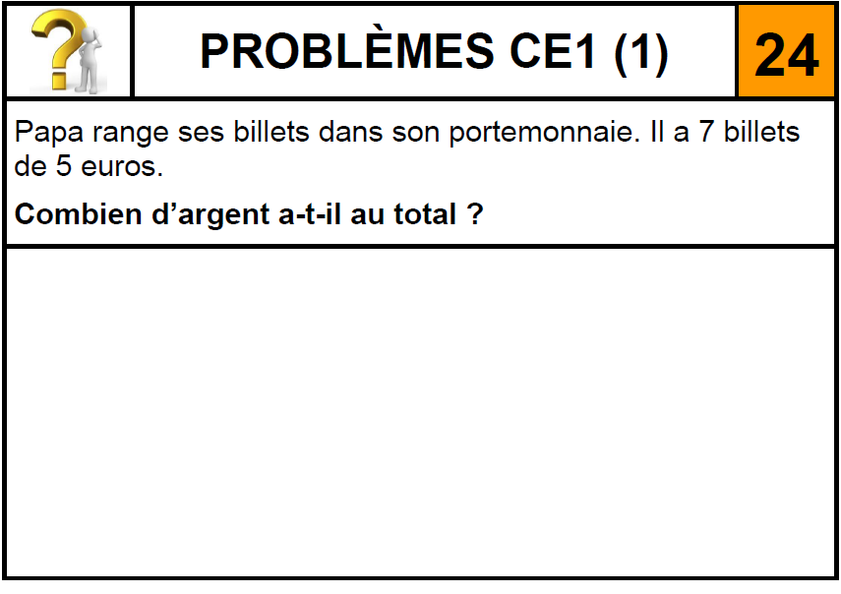
Tu dois résoudre le problème suivant. Mais attention, tu dois écrire le calcul que tu as effectué. Tu dois aussi écrire une phrase réponse afin de répondre à la question posée.
8

